L

VIVERE LA VITA

Abbiamo paura di vivere la vita, e perciò non facciamo esperienze, non vediamo, non sentiamo, non rischiamo! Non prendiamo a cuore nulla! Non viviamo… perché la vita significa essere coinvolti attivamente. Vivere significa sporcarci le mani. Vivere significa buttarci con coraggio, cadere e sbattere il muso, andare al di là di noi stessi… tra le stelle! Ma dovete decidere voi, per voi stessi.
“Cosa significa per me la vita?” Sono convinto che se ogni giorno dedicassimo a pensare alla vita e a vivere ed amare lo stesso tempo… no, un quarto del tempo che dedichiamo a preparare i pasti, saremmo incredibili! Ma la vita ha un modo meraviglioso per risolvere questo problema. Per me è sempre affascinante perché, quando la vita non viene vissuta, esplode in noi. E’ come cercare di bloccare il coperchio di una pentola che bolle. Succederà qualcosa, ne sono convinto. Finirete per piombare nella paura, nella sofferenza, nella solitudine, nella paranoia o nell’apatia. Tutti segni del fatto che non state vivendo! Quindi, se avvertite uno di questi sintomi, rimboccatevi le maniche e dite: “Ora devo vivere”. Nell’attimo in cui incominciate a lasciarvi coinvolgere nella vita, il vapore fuoriesce e siete salvi. Non è facile: ma la vita ci fa sapere che deve essere vissuta. Meraviglioso!
Perché c’è la morte? Io non so perché c’è la morte. Perché c’è la sofferenza? Vorrei che non ci fosse, ma non so perché c’è. Se passassi la vita a cercare le risposte a questi interrogativi, non vivrei mai. Però a quelli che vengono da me dico che so qualcosa della vita. C’è una cosa chiamata gioia, perché il l’ho provata. E c’è una cosa chiamata follia meravigliosa,, perché l’ho vissuta. E so che c’è una cosa chiamata amore perché ho amato. E so che c’è una cosa chiamata estasi perché ho conosciuto l’estasi. E so anche – perché ho conosciuto gente che ne ha fatto l’esperienza – che c’è una cosa chiamata rapimento. Oh, mi piace questa parola, “rapimento”! Cercate il rapimento! Mi rifiuto di morire fino a quando non avrò imparato che cos’è! Perché uno si comporti così, bisogna che faccia molte scelte. Una delle più importanti è “scegliere se stesso”.
Scegliete voi stessi. Finitela di odiarvi. Finitela di buttarvi giù. Abbracciatevi e dite: “Sai, va bene così! Starai perdendo i capelli, ma sei tutto ciò che ho!”. Quando vi riconciliate con le vostre debolezze, ce l’avete fatta! Non sono enormi, sono soltanto una piccola parte di voi. Dovete scegliere voi stessi. Sono sicuro che coloro che si tolgono la vita, che non vivono, sono soprattutto coloro che non hanno rispetto per se stessi. Non so quando è stata l’ultima volta che qualcuno ha detto questo, ma voglio sottolinearlo: Voi siete un miracolo. (Leo Buscaglia)

Domenica 20, ore 10,30 Battesimo di Pettena Alessandro, Zini Maia, Napione Lorenzo e Promesse Battesimali dei bambini di 2ª elementare
Lunedì 21, ore 13,45 partenza in pullman
Pellegrinaggio a S. Luca di Bologna
Martedì 22, ore 15,00 Tombola al centro parrocchiale
Mercoledì 23, ore 15,00 don Andrea incontra i ragazzi di 3ª media;
ore 21,00 incontra i loro Genitori.
Venerdì 25, dopo la Messa delle ore 15,00:
2ª Confessione dei bambini di 3ª elementare
Sabato 26, ore 14,00 partenza Pellegrinaggio a Chiampo
(bambini 1ª Comunione con la veste bianca)
----------------------------------------------------------------------------------------------------------------------------------------
Pulizie della Chiesa, mercoledì 23 ore 9,00: Bocconcello Luisa – Chiarello Giuliana – Gastaldi Francesca – Lovato Francesca – Vitaliani Clara.
Pulizie delle aule di catechismo, mercoledì 23 ore 9,00: Casarotto Laura in Magnani – Parladore Rossella in Dal Toè – Rinaldi Martina in Puschiavo.
----------------------------------------------------------------------------------------------------------------------------------------
E’ nata una bambina: GIADA
Le nostre campane hanno suonato festa per la nascita di Ferrais Giada figlia di Guerrino e di Tozzo Anna Maria, via G. Bertoldo 13.
Le più vive felicitazioni a mamma e papà.
----------------------------------------------------------------------------------------------------------------------------------------
Visita e benedizione delle famiglie: zona Vegri
----------------------------------------------------------------------------------------------------------------------------------------
PELLEGRINAGGIO a BOLOGNA
al Santuario della Madonna di S. Luca
Lunedì 21 maggio, con partenza alle ore 13,45, in pullman andremo a Bologna, in pellegrinaggio al Santuario della Madonna di S. Luca, dove sarà celebrata la S. Messa. Nel viaggio di ritorno, sosta a Ferrara, alla basilica di S. Maria in Vado, famosa per il miracolo eucaristico del Prodigioso Sangue (anno 1171).
Iscriversi al Centro parrocchiale, o al negozio Prima Moda o al negozio di Emma Zambon, fino all’esaurimento dei posti.
----------------------------------------------------------------------------------------------------------------------------------------

IL NONNO
C’era una volta un nonno che sedeva su una sedia a dondolo, fumando la pipa.
Stava lì per ore aspettando che il suo nipotino arrivasse dalla Scuola Materna per raccontargli una favola.
Il bambino, quando arrivava, correva dal nonno e diceva: “Dài nonno, raccontami una storia!”; ma quella sera il bimbo fece una precisa richiesta: “Nonno, raccontami la storia del lupo cattivo!”.
Il vecchio socchiuse gli occhi e disse lentamente: “Bambino mio, non esistono a questo mondo lupi cattivi: vi sono solo lupi infelici!”.

Posta Prioritaria di Tonino Lasconi
Tutto quello che la ragione non spiega

Caro don Tonino, sono Carlo e ho 9 anni. Volevo chiederti perché Gesù è Dio ma Dio non è Gesù. Me lo puoi spiegare? Grazie.

Carissimo Carlo, meriti un premio! Da quando, da tanti anni, su diversi giornali, rispondo alle domande dei ragazzi, tu sei riuscito a farmi la domanda più difficile. Tanto che molti non crederanno sia tua. E’ per questo che ho trascritto il tuo messaggio così come mi è arrivato nel computer; senza mettere le maiuscole al posto giusto. Ti racconto un fatto. Circa 1600 anni fa, Agostino, un uomo con un cervello grande così, passeggiando sulla riva del mare, cercava capire come mai Dio fosse uno solo, però, contemporaneamente, Padre,. Figlio e Spirito Santo. Mentre si scervellava per trovare una spiegazione, vide un bambino che con la sua conchiglia prendeva l’acqua del mare e la metteva dentro una buca fatta nella sabbia. “Così fai”?, chiese Agostino al bambino? “Metto tutto il mare dentro questa buca”, rispose il bambino. Il saggio scoppiò in una risata sonora: “Come puoi mettere il mare, così grande, dentro una buca così piccola?”. E il bambino: “E tu come puoi pensare di mettere Dio così grande dentro il tuo cervello così piccolo?”. Detto questo sparì Il grande uomo si rese conto che non possiamo comprendere tutto di Dio, altrimenti saremmo come lui. Ciò che riguarda Dio. Dobbiamo crederlo perché ce l’ha rivelato lui. Lo capiremo soltanto quando lo vedremo faccia a faccia. Carissimo Carlo, la Bibbia ci rivela che Dio Padre ci dà la vita per farci godere del suo amore. Noi, però, come succede ai figli con i genitori, ci ribelliamo per sentirci liberi di fare ciò che vogliamo. E finiamo nei pasticci, proprio come succede ai figli che scappano di casa. Allora il Figlio di Dio diventa uomo come noi per insegnarci la strada per ritornare al Padre. Gesù viene respinto e ucciso, ma risorge. Tornato accanto al Padre, ci dona lo Spirito Santo che ci dà la forza di camminare con Gesù verso il Padre. Il resto – come me, come tutti – lo capirai soltanto dopo, quando vedrai Dio faccia a faccia.
(da “Popotus” 10 – 05 - 2007)

Altre informazioni visitando il sito della parrocchia: www.meledo.it
Hanno collaborato: Don Demetrio, Giancarlo e Stefania.
Venerdì 25 maggio, alle ore 20.30, ci sarà Giuseppe.

MELEDO - PARROCCHIA DI S. MAURIZIO

Festa dell’Ascensione
N. 543 – 20 Maggio 2007

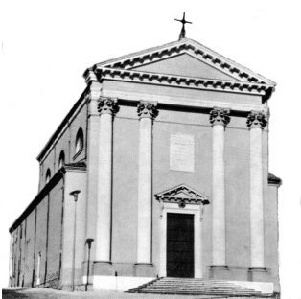

“Alzate le mani, li benedisse. Mentre li benediceva, Gesù si staccò da loro e fu portato verso il cielo”. (Lc 24,51)

Adesso che Cristo non è più fisicamente presente tra gli uomini, è la Chiesa che deve renderlo visibile al mondo per la forza dello Spirito Santo con l’annuncio e la testimonianza: “Mi sarete testimoni… fino agli estremi confini della terra” (Atti 1,8).
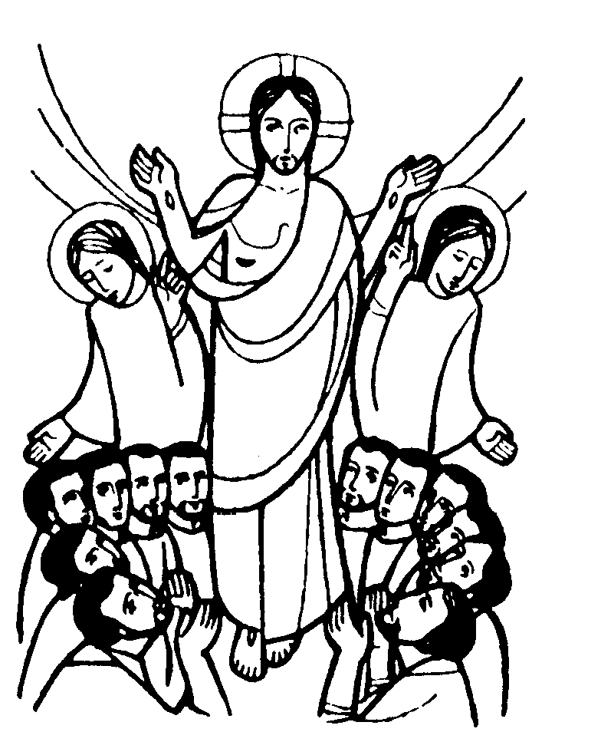

DOMENICA 20: Festa dell’ Ascensione del Signore
Ss. Messe festive ore 8,00 –10,30
ore 8,00 Pajusco Antonio, Vinante Almerino e Antonio;
ore 10,30 a. Vignaga Pietro

ore 10,30 Battesimo di Pettena Alessandro, Zini Maia, Napione Lorenzo
e Promesse Battesimali dei bambini di 2ª elementare

LUNEDI’ 21: S. Vittorio ore 9,15 S.Messa al Pensionato

MARTEDI 22: S. Rita da Cascia ore 8,30 S. Messa e Adorazione
Def. Emma Frigo; fam. Zambon

MERCOLEDI’ 23: S. Giovanna A. Thouret ore 8,30 S. Messa
Def. Pellizzari Giuseppe

GIOVEDI’ 24: Maria Ausiliatrice ore 19,00 S.Messa
Def. a. Camposilvan Domenico

VENERDI’ 25: S. M. Maddalena de’ Pazzi ore 15,00 S. Messa

SABATO 26: S. Filippo Neri S. Messa festiva ore 19,00
Def. a. Chiarello Emilio; a. Margherita, Michele e Michelino Conte; Trentin Attilio; Mastrotto Antonio; Marzari Gioy (compagni di calcio)

DOMENICA 27: Festa di PENTECOSTE
Ss. Messe festive ore 8,00 –10,30
ore 8,00 def. fratelli Perazzolo

